MAKERSPACE ACADEMY

Planificación semanal de 7.º año
Nivel 4: Exploradores Maker y Robótica Inicial

Grado  7.º año | Duración  40 semanas lectivas | Frecuencia  1 sesión semanal de 80 a 120 minutos | Metodología  XperiencED Kids

Proyectos anuales
Semestre 1 | Sistema automático simple
Semestre 2 | Máquina automatizada

1. Propósito general de 7.º año
Desarrollar en los estudiantes competencias iniciales de automatización, programación física, pensamiento computacional, electrónica aplicada, prototipado, trabajo colaborativo, documentación técnica y resolución de problemas mediante el diseño, construcción, programación y mejora de sistemas automáticos.

El año se organiza en dos proyectos semestrales. En el primer semestre, los estudiantes construyen un sistema automático simple, comprendiendo la relación entre entrada, proceso y salida mediante sensores, actuadores y programación básica. En el segundo semestre, integran esos aprendizajes para crear una máquina automatizada que responda a una condición del entorno o a una necesidad concreta del aula, la escuela o un usuario cercano.

Cada semana se implementa mediante la metodología XperiencED Kids, asegurando una microsecuencia de:

Inspiración → Experimentación → Reflexión

Esto significa que cada clase inicia conectando el reto con los intereses, gustos o experiencias de los estudiantes; continúa con construcción, programación, pruebas, errores y mejoras; y cierra con una reflexión breve que permite documentar lo aprendido y definir el siguiente paso.

2. Nivel 4: Sétimo año
En 7.º año, el Nivel 4 se aborda desde la automatización y la comprensión de sistemas basados en entrada, proceso y salida.
Los estudiantes aprenden a identificar cómo una entrada, como un botón o sensor, puede ser procesada por una placa programable para generar una salida, como luz, sonido, movimiento o alerta. Este enfoque permite introducir gradualmente el pensamiento computacional, la programación física, la electrónica aplicada, la depuración y la documentación técnica.

Durante el año se utilizarán herramientas como Arduino Starter Kit o Idea Board, micro:bit o IdeaSense según disponibilidad, sensores externos, LEDs, buzzers, servos, motores, estructuras simples, impresión 3D o corte láser supervisado para soportes y carcasas.

3. Competencias generales de 7.º año
Tipo de competencia | Competencias
Competencias maker | Automatización, electrónica aplicada, programación física, prototipado, depuración, pruebas, iteración, documentación técnica, colaboración y comunicación.
Competencias PNFT | Programación y algoritmos, computación física y robótica, pensamiento computacional, apropiación tecnológica, ciudadanía digital, seguridad tecnológica y resolución de problemas mediante tecnología.

4. Resultado esperado de 7.º año
Semestre | Proyecto | Resultado esperado
Semestre 1 | Sistema automático simple | Sistema funcional que use una entrada manual o sensor, un proceso programado en la placa y una salida observable: luz, sonido, movimiento o alerta. Debe incluir diagrama entrada-proceso-salida y pruebas.
Semestre 2 | Máquina automatizada | Prototipo físico que integre estructura, sensor, actuador y programación para responder automáticamente a una condición del entorno o a una necesidad sencilla del aula, escuela, hogar o usuario cercano.

Ambos proyectos deberán incluir evidencias de inspiración, diseño, construcción, programación, pruebas, errores, mejoras, reflexión y comunicación en un espacio tipo Show your work.

4.1 ¿Qué se va a armar?
La planificación no propone un único modelo obligatorio. Propone dos tipos de productos maker que cada equipo puede personalizar según sus intereses, recursos disponibles, usuario elegido y nivel de avance. Las imágenes siguientes son esquemáticas: sirven para que la persona docente y los estudiantes visualicen qué tipo de prototipo podrían construir, sin limitar la creatividad del diseño final.

Proyecto | ¿En qué consiste? | Producto mínimo esperado | Ejemplos viables
Sistema automático simple | Circuito o prototipo pequeño que recibe una entrada, ejecuta una condición o secuencia en la placa y genera una salida clara. | Entrada: botón o sensor. Proceso: código básico. Salida: LED, buzzer, servo o mensaje visual. Evidencia: diagrama EPS y tabla de pruebas. | Alarma de mochila/casillero, semáforo inteligente, detector de presencia, marcador de puntos, asistente de aula o alerta ambiental.
Máquina automatizada | Prototipo con estructura física y movimiento que responde automáticamente a una condición del entorno o a una necesidad real. | Estructura estable, sensor probado, actuador integrado, código funcional y mejora después de pruebas con usuarios. | Barrera automática, dispensador, clasificador simple, mini elevador, juego interactivo, puerta automática o asistente para ordenar materiales.

Imágenes de ejemplo para orientar el producto
Sistema automático simple: alarma automática  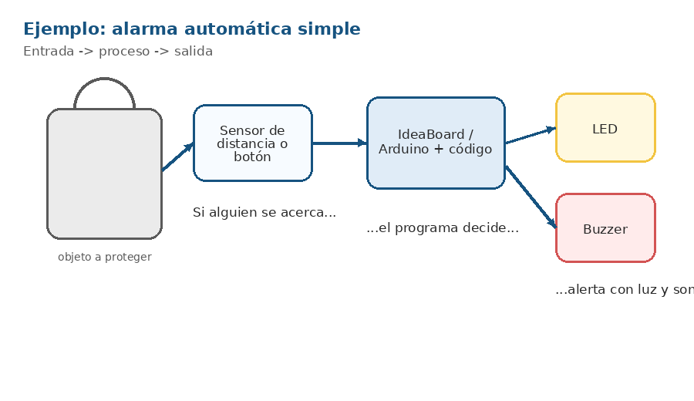  Usa un sensor o botón como entrada. La placa procesa la condición y activa LED o buzzer como salida. | Sistema automático simple: semáforo o señal inteligente  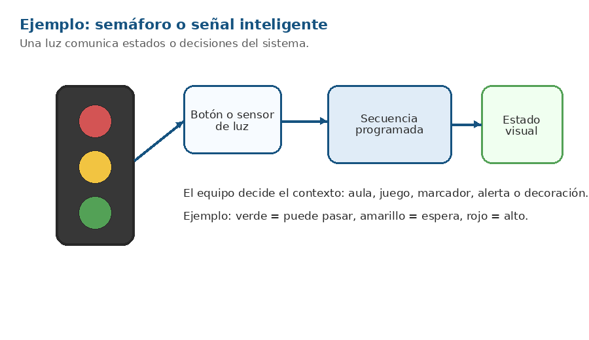  Comunica estados mediante luces. Puede adaptarse a un juego, aula, marcador, alerta o decoración interactiva.
Máquina automatizada: barrera automática  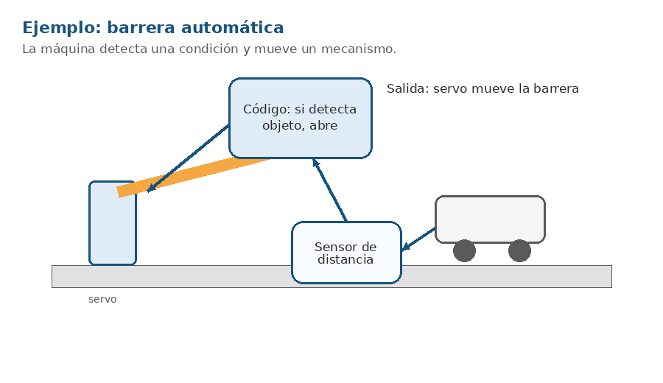  Detecta un objeto o usuario y mueve una barrera con un servomotor. Integra sensor, código y mecanismo. | Máquina automatizada: dispensador o clasificador  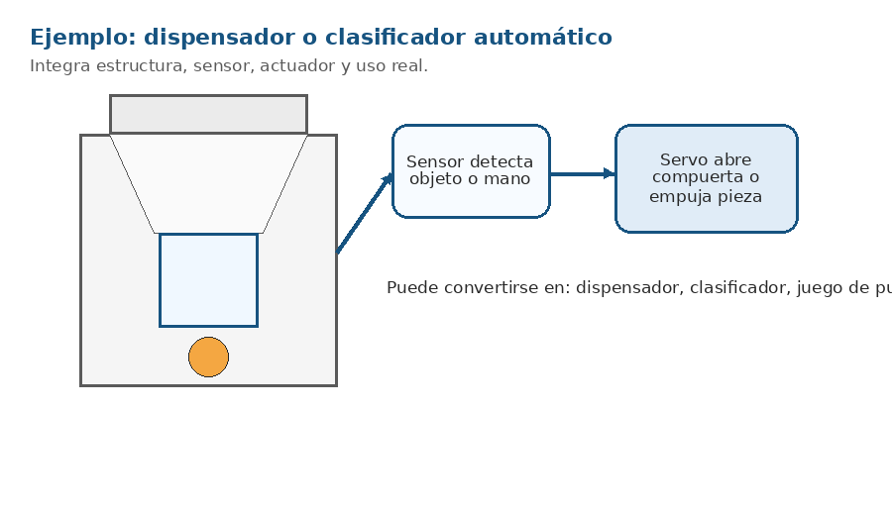  Responde a una condición para abrir, empujar, clasificar o entregar un objeto. Integra estructura y movimiento.

4.2 Ejemplos detallados de proyectos por semestre
Los siguientes ejemplos sirven como menú de referencia para que la persona docente y los equipos comprendan qué se puede construir. No son proyectos obligatorios: cada equipo puede adaptar el reto según sus intereses, los materiales disponibles y la necesidad que quiera resolver.

Ejemplos para el Semestre 1: Sistema automático simple
Ejemplo | ¿Qué se arma? | Cómo funciona: entrada → proceso → salida | Reflexión sugerida
Alarma para mochila o casillero | Sistema pequeño que avisa si alguien abre, mueve o se acerca a una mochila, caja, puerta o casillero. | Entrada: botón, sensor de distancia, sensor de luz o PIR. Proceso: la placa detecta un cambio. Salida: LED, buzzer o ambos. | ¿Para qué objeto sería útil esta alarma? ¿Cómo podríamos evitar falsas alarmas?
Semáforo inteligente de aula | Semáforo pequeño para organizar turnos, indicar niveles de ruido, pedir la palabra o controlar el paso en una maqueta. | Entrada: botón, potenciómetro o sensor de sonido. Proceso: el programa decide el estado. Salida: LEDs rojo, amarillo y verde. | ¿Qué significaría cada color en una situación real del aula o la escuela?
Detector de luz para plantas o espacios | Indicador que avisa si una planta, rincón de lectura o zona del aula recibe poca, suficiente o demasiada luz. | Entrada: sensor LDR. Proceso: compara la lectura con un valor definido. Salida: LED verde, amarillo o rojo; también puede activar buzzer. | ¿Cómo podríamos usar este sistema para cuidar una planta o mejorar un espacio?
Marcador de puntos con botones | Marcador simple para juegos, retos deportivos, competencias maker o dinámicas de aula. | Entrada: uno o dos botones. Proceso: cada botón suma puntos o activa una señal. Salida: LEDs, buzzer o pantalla si está disponible. | ¿Cómo ayuda la tecnología a organizar un juego o reto?
Asistente de silencio o concentración | Sistema que indica si el nivel de ruido está alto, medio o bajo para apoyar el trabajo en equipo. | Entrada: sensor de sonido. Proceso: interpreta el nivel de sonido. Salida: LED verde, amarillo o rojo. | ¿Cómo hacer que este sistema ayude sin molestar ni castigar?

Ejemplos para el Semestre 2: Máquina automatizada
Ejemplo | ¿Qué se arma? | Sensor / actuador / acción automática | Reflexión sugerida
Barrera automática | Maqueta de entrada, parqueo, biblioteca, aula o zona restringida con una barrera que sube y baja. | Sensor/entrada: ultrasónico o botón. Actuador: servomotor. Acción: detecta presencia o recibe una orden y levanta la barrera. | ¿Dónde se usan barreras automáticas en la vida real? ¿Qué pasaría si el sensor falla?
Dispensador automático de materiales | Caja o estructura que entrega fichas, tarjetas, piezas pequeñas o materiales de trabajo. | Sensor/entrada: botón o sensor de distancia. Actuador: servo o motor pequeño. Acción: libera una pieza al activarse. | ¿Qué materiales conviene dispensar? ¿Cómo evitamos que entregue demasiado?
Clasificador simple de objetos | Máquina que separa objetos según tamaño, presencia, distancia, cantidad de luz o una selección manual. | Sensor/entrada: ultrasónico, LDR o botón de selección. Actuador: servo con compuerta. Acción: dirige el objeto hacia un lado. | ¿Qué criterio usamos para clasificar? ¿Qué tan confiable fue la máquina?
Mini elevador automático | Plataforma pequeña que sube o baja objetos livianos dentro de una maqueta o estructura. | Sensor/entrada: botón o sensor. Actuador: motor DC o servo. Acción: sube, baja o se detiene según la condición programada. | ¿Qué decisiones mecánicas hicieron que el elevador fuera más estable?
Juego automático de reacción | Juego donde se enciende una luz al azar y el estudiante debe presionar el botón correcto. | Sensor/entrada: botones. Actuadores: LEDs y buzzer. Acción: presenta un reto, detecta respuesta y da retroalimentación. | ¿Cómo se puede mejorar el juego para que sea más justo o divertido?
Asistente de aula | Máquina que ayuda a pedir ayuda, indicar turnos, contar participaciones o avisar una condición del aula. | Sensor/entrada: botón, sonido, distancia o luz. Actuadores: LEDs, buzzer, servo o motor. Acción: responde automáticamente a la necesidad. | ¿A quién ayuda esta máquina? ¿Qué cambiaríamos después de verla en uso?
Recomendación docente: iniciar con los ejemplos de alarma, semáforo o detector de luz en el primer semestre; y con barrera automática, dispensador o clasificador simple en el segundo semestre, porque son más claros para evidenciar entrada, proceso, salida, prueba, error, mejora y comunicación del proyecto.

4.3 Alineación explícita con el Programa Nacional de Formación Tecnológica del MEP
Esta planificación traduce los módulos oficiales de sétimo del Programa Nacional de Formación Tecnológica (PNFT, MEP, 2023) a una ruta maker basada en automatización, programación física, prototipado, documentación y reflexión. No sustituye los módulos del PNFT, sino que los integra en experiencias concretas de construcción, prueba y mejora mediante XperiencED Kids.

La alineación se hace visible en tres niveles: módulos oficiales de sétimo, competencias específicas del PNFT y habilidades transversales. Cada proyecto debe producir evidencias observables: código, diagramas, fotografías, tablas de pruebas, bitácora, reflexión y presentación tipo Show your work.

Módulo oficial PNFT de sétimo | Duración PNFT | Cómo se integra en esta propuesta maker de 7.º | Evidencias concretas en la planificación
Módulo 1. Código compartido: integrando habilidades de programación y colaboración en línea | 12 semanas / 24 lecciones | Se aborda en las semanas iniciales al organizar equipos, roles, seguridad, uso de herramientas digitales, búsqueda de ideas, documentación inicial y primeros programas con salidas visuales, botones y sensores. | Mapa de intereses, acuerdos de equipo, bitácora inicial, diagrama entrada-proceso-salida, código básico comentado, evidencias digitales compartidas.
Módulo 2. Programación creativa: fusionando creatividad y programación orientada a objetos | 10 semanas / 20 lecciones | Se evidencia en la creación de sistemas interactivos y prototipos programados: secuencias de LED, eventos con botones, condicionales, lectura de sensores, actuadores, diseño de función y mejora del comportamiento del prototipo. | Código versión 1 y 2, secuencias, condicionales, tabla de errores, pruebas, mejora de programa, presentación del sistema automático simple.
Módulo 3. Tecnología 360°: conectando la tecnología con tu vida diaria | 18 semanas / 36 lecciones | Se integra durante todo el segundo semestre al conectar hardware, software, sensores, actuadores, seguridad, datos, IA cotidiana, privacidad, impacto tecnológico y resolución de necesidades cercanas mediante una máquina automatizada. | Ficha de usuario, criterios de éxito, arquitectura sensor-programa-actuador-estructura, checklist de seguridad, tabla de pruebas, README, pitch, demo final.

4.4 Competencias específicas del PNFT que se cumplen
Las competencias se evidencian de forma práctica: el estudiantado no solo conoce conceptos tecnológicos, sino que los usa para crear, programar, probar, documentar y comunicar soluciones.
Competencia / habilidad PNFT | Qué plantea el PNFT | Cómo se cumple en el programa de 7.º | Evidencias sugeridas
Apropiación Tecnológica y Digital | Crear productos con herramientas digitales, considerando fundamentos de tecnología, seguridad, privacidad, ética digital e impacto de las tecnologías. | Uso de Arduino/IdeaBoard, computadora, software de programación, documentación digital, fotografías del proceso, bitácora, repositorio o carpeta compartida. Se trabaja vocabulario técnico: hardware, software, sensor, actuador, circuito, código, dato, IA, seguridad y privacidad. | Bitácora maker, ficha técnica, README, presentación, uso responsable de imágenes, permisos y referencias.
Programación y Algoritmos | Resolver problemas mediante programación de algoritmos, desarrollando pensamiento lógico-matemático y prácticas del pensador computacional. | Secuencias de LED, eventos con botones, condicionales con sensores, umbrales, funciones simples, control de actuadores, depuración y versiones del código. | Código comentado, diagrama de flujo o pseudocódigo, explicación: “si ocurre X, entonces Y”, versión 1 y versión 2 del programa.
Ciencia de Datos e Inteligencia Artificial | Analizar datos para tomar decisiones y mejorar procesos, considerando principios de datos, IA y ciberseguridad. | Las lecturas de sensores se tratan como datos. Los equipos registran valores, comparan condiciones, detectan patrones, ajustan umbrales y reflexionan sobre cómo las máquinas “deciden” a partir de datos. Se conecta con ejemplos cotidianos de IA y sensores. | Tabla de lecturas, tabla de pruebas, comparación antes/después, reflexión sobre datos usados, privacidad y uso responsable de sensores.
Computación Física y Robótica | Aplicar componentes, circuitos, mecanismos, prototipos y sistemas autónomos para resolver problemas reales. | El programa trabaja electrónica básica, protoboard, LEDs, resistencias, sensores, buzzers, servomotores, motores, mecanismos simples y máquinas que responden automáticamente a condiciones del entorno. | Circuito funcional, prototipo físico, arquitectura sensor-programa-actuador, prueba de motor/servo, demo de sistema autónomo.
Pensamiento Computacional | Desarrollar pensamiento algorítmico, abstracción, descomposición y reconocimiento de patrones. | Los estudiantes separan el sistema en entrada, proceso y salida; descomponen el problema por partes; reconocen patrones en errores y datos; diseñan algoritmos y los ajustan. | Diagrama EPS, diagrama de flujo, bitácora de fallas, tabla condición-resultado-error-mejora.
Ciudadanía y Ética Digital | Usar tecnología de forma responsable, respetuosa, segura y consciente de la huella digital y la privacidad. | Se fortalece mediante acuerdos de equipo, comunicación respetuosa, publicación responsable, uso ético de imágenes, cuidado de datos personales y conversación sobre sensores, privacidad y seguridad. | Acuerdos de equipo, checklist de publicación segura, reflexión ética, consentimiento para fotos o videos.
Emprendimiento e Innovación | Trabajar en equipo, asumir roles, tomar decisiones y crear soluciones innovadoras a problemas del entorno. | Cada equipo define usuario, necesidad, criterios de éxito, roles, solución, prototipo, pruebas, mejoras y pitch. La feria o Show your work permite comunicar valor. | Ficha de usuario, pitch, coevaluación, retroalimentación de usuarios, mejora final.

4.5 Ejemplos de proyectos y habilidades PNFT evidenciadas
Los siguientes ejemplos ayudan a que el docente y los estudiantes comprendan qué se puede construir y qué competencias del PNFT se observan en cada caso.

Proyecto de ejemplo | Qué se arma | Competencias / habilidades PNFT evidenciadas | Producto o evidencia
Alarma para mochila, puerta, casillero o planta | Sistema que detecta movimiento, luz, presencia o apertura y activa una alerta con LED o buzzer. | Programación y Algoritmos; Computación Física y Robótica; Pensamiento Computacional; Ciudadanía y Ética Digital por el análisis de privacidad y uso responsable de sensores. | Circuito con sensor y salida, código condicional, tabla de pruebas, reflexión ética.
Semáforo inteligente de aula | Sistema con luces que comunica estados: turno, ruido, paso, alerta o disponibilidad. | Apropiación Tecnológica y Digital; Programación y Algoritmos; Pensamiento Computacional; Innovación. | Secuencia de LEDs, diagrama EPS, explicación de estados, mejora del patrón.
Detector de luz para plantas o espacios | Indicador que usa un sensor de luz para avisar si un espacio tiene mucha o poca iluminación. | Ciencia de Datos e IA; Programación y Algoritmos; Computación Física; Pensamiento Computacional. | Lecturas del sensor, umbral definido, tabla de datos, ajuste del código.
Marcador de puntos o juego de reacción | Interfaz con botones, LEDs y sonido para registrar puntos o responder a retos. | Programación creativa; algoritmos; emprendimiento e innovación; comunicación digital. | Prototipo interactivo, reglas del juego, código, prueba con usuarios.
Barrera automática | Maqueta de entrada, parqueo o biblioteca con una barrera que sube o baja con sensor o botón. | Computación Física y Robótica; Sistemas autónomos; Programación; Prototipado mecánico. | Servo funcionando, estructura física, diagrama sensor-programa-actuador, demo.
Dispensador automático de materiales | Caja o mecanismo que entrega fichas, tarjetas o piezas pequeñas cuando detecta una acción. | Diseño centrado en usuario; Programación; Datos básicos; Innovación. | Prototipo con mecanismo, prueba de entrega, mejora por atasco o cantidad.
Clasificador simple de objetos | Máquina que separa objetos por tamaño, distancia, luz o selección manual. | Ciencia de Datos; Reconocimiento de patrones; Robótica; Pensamiento Computacional. | Criterios de clasificación, tabla de aciertos, ajuste de umbral, versión mejorada.
Mini elevador o asistente de aula | Mecanismo que sube, baja, mueve, avisa o ayuda en una rutina del aula. | Mecánica y diseño; electrónica; creación de prototipos; emprendimiento e innovación. | Maqueta funcional, pruebas de estabilidad, retroalimentación de usuarios, pitch.

4.6 Ajustes sugeridos para evidenciar mejor el PNFT durante la implementación
Elemento PNFT a evidenciar | Cómo hacerlo visible en clase | Evidencia concreta para recoger
Datos e IA | Nombrar las lecturas de sensores como datos. Preguntar: ¿qué dato activó la respuesta?, ¿qué patrón observamos?, ¿qué umbral usamos? Relacionar con sistemas cotidianos como puertas automáticas, alarmas, cámaras o asistentes inteligentes. | Tabla de datos, gráfica simple, reflexión: “la máquina decidió porque...”
Seguridad y privacidad digital | Antes de documentar o publicar, revisar qué fotos se pueden compartir, si aparecen rostros, nombres o datos personales, y cómo se citan imágenes o recursos externos. | Checklist de publicación segura y referencias.
Pensamiento computacional | Pedir que cada equipo represente su sistema con entrada-proceso-salida y, al menos una vez por proyecto, con diagrama de flujo o pseudocódigo. | Diagrama EPS, diagrama de flujo, explicación del algoritmo.
Programación creativa | Permitir que cada equipo personalice la función del sistema: patrón de luces, sonido, narrativa, diseño visual, tipo de alerta o reto. | Código comentado, nombre del efecto, demo personalizada.
Emprendimiento e innovación | Incluir usuario, problema, propuesta de valor, criterios de éxito y retroalimentación de usuarios antes de la versión final. | Ficha de usuario, pitch, coevaluación, tabla antes/después.

4.7 Declaración de alineación curricular
Esta propuesta de 7.º año se alinea con el PNFT porque desarrolla competencias de apropiación tecnológica, programación y algoritmos, datos e inteligencia artificial, pensamiento computacional, ciudadanía digital, computación física, robótica inicial e innovación. La ruta maker permite que los estudiantes demuestren estas competencias mediante productos funcionales, evidencias del proceso, reflexión metacognitiva y comunicación de resultados.

5. Metodología XperiencED Kids y estructura semanal

Definición
XperiencED Kids es la adaptación de la metodología XperiencED de CENFOTEC para niños, niñas y jóvenes. Su propósito es crear experiencias de aprendizaje significativas, activas, lúdicas y reflexivas, donde el estudiante aprende mediante inspiración, experimentación y reflexión.
En 7.º año se aplica como una microsecuencia semanal: primero se conecta el reto con intereses y experiencias cercanas; luego se construye, programa, prueba y mejora; finalmente se comparte lo aprendido y se decide el siguiente paso.
Esta metodología reconoce que los estudiantes aprenden mejor cuando se sienten conectados con el tema, pueden tocar y probar, enfrentan retos adecuados a su edad, se equivocan sin miedo, reciben retroalimentación, comparten lo que hacen y reflexionan sobre cómo aplicar lo aprendido.

Los tres momentos de XperiencED Kids
Momento | Propósito | Pregunta pedagógica clave | Resultado esperado
Inspiración | Conectar con intereses, emociones, contexto y aprendizajes previos. | ¿Cómo conectamos este reto con lo que los estudiantes conocen, disfrutan o viven? | Curiosidad, motivación, preguntas iniciales y conexión con experiencias previas.
Experimentación | Aprender mediante juego, retos, creación, tecnología, prueba, error e iteración. | ¿Qué pueden construir, probar, modificar o descubrir los estudiantes? | Prototipos, soluciones, pruebas, errores documentados y mejoras.
Reflexión | Compartir aprendizajes, escuchar a otros, documentar y transferir. | ¿Qué aprendimos, cómo lo aprendimos y dónde podemos usarlo? | Evidencias, presentación, metacognición, transferencia y decisiones para una siguiente versión.

Desarrollo de cada momento metodológico
Momento | Qué ocurre | Estrategias sugeridas | Evidencias posibles
Inspiración | El facilitador presenta una situación, historia, fenómeno, problema, imagen, video, demostración u objeto misterioso. Todavía no se inicia la construcción técnica: primero se busca que el reto tenga sentido para el estudiante. | Pregunta provocadora, historia breve, demostración sorpresa, exploración libre de materiales, galería de ejemplos, mini reto de observación, preguntas tipo “¿qué pasaría si...?” y uso de IA para generar ideas o escenarios iniciales. | Mapa de ideas, preguntas de estudiantes, lista de intereses, dibujo inicial, lluvia de ideas, saberes previos o ficha breve del reto.
Experimentación | Los estudiantes trabajan en equipos, exploran herramientas, diseñan soluciones, construyen prototipos, programan, prueban, detectan errores y realizan mejoras. El error se trata como dato para aprender. | Retos por niveles, estaciones de trabajo, prototipado rápido, programación por bloques o texto, robótica educativa, computación física, diseño y fabricación, pruebas con datos, depuración colaborativa y roles de equipo. | Bocetos, prototipos, código, fotos del proceso, registro de errores, tabla de pruebas, versiones del diseño y bitácora maker.
Reflexión | Los estudiantes comparten avances o productos, escuchan a otros equipos, reciben retroalimentación y conectan la experiencia con su vida cotidiana, otras materias o problemas reales. | Círculo de cierre, demo de prototipos, Show your work, galería de proyectos, bitácora reflexiva, autoevaluación, coevaluación, preguntas metacognitivas y publicación en repositorio. | Reflexión individual o de equipo, presentación, video corto, README, rúbrica aplicada, retroalimentación recibida y recomendaciones para una siguiente versión.

Momento XperiencED Kids | Tiempo sugerido | Intención pedagógica y evidencia
Inspiración | 5 a 10 minutos | Conectar el reto con intereses, gustos, experiencias previas, problemas cotidianos o avances del equipo. Puede iniciar con pregunta provocadora, objeto, ejemplo visual o mini demostración. Evidencia: idea inicial, pregunta, dibujo o elección de reto.
Experimentación | 60 a 90 minutos | Construir, programar, probar, equivocarse, depurar, ajustar y mejorar. El error se registra como dato para tomar decisiones. Evidencia: boceto, prototipo, código, fotos, tabla de pruebas o bitácora.
Reflexión | 10 a 15 minutos | Cerrar con una actividad breve para explicar aprendizajes, escuchar retroalimentación, identificar errores útiles y transferir lo aprendido. Evidencia: reflexión individual o de equipo, ticket de salida, demo, coevaluación o próximo paso.

6. Semestre 1: Sistema automático simple

Semanas 1 a 20
Propósito del semestre: comprender el modelo entrada → proceso → salida mediante sensores, actuadores y programación básica, diseñando un sistema automático relacionado con intereses, gustos o necesidades cercanas de los estudiantes.

Semana | Foco | Objetivo | Competencia maker | Competencia PNFT | Inspiración desde intereses | Experimentación | Actividad de reflexión / evidencia
1 | Bienvenida maker | Mapear intereses y oportunidades de automatización. | Mentalidad maker | Apropiación tecnológica | Los estudiantes comparten tecnologías que usan, videojuegos, deportes, mascotas, música, casa, escuela o hobbies. | Mapa colectivo de “cosas que podrían automatizarse”. | Círculo de cierre: ¿qué tecnología de nuestra vida nos gustaría automatizar y por qué? Evidencia: mapa de intereses.
2 | Cultura maker y seguridad | Aplicar acuerdos, roles y seguridad. | Seguridad y colaboración | Ciudadanía digital y seguridad | Cada equipo elige nombre, identidad visual y acuerdos según su estilo. | Crear roles de equipo: diseñador, programador, constructor, documentador y tester. | Semáforo de equipo: cada integrante nombra un acuerdo que ayudará a trabajar mejor. Evidencia: acuerdos y roles.
3 | Entrada-proceso-salida | Identificar entrada, proceso y salida. | Automatización | Pensamiento computacional | Analizan sistemas automáticos relacionados con sus gustos: juegos, luces, alarmas, deportes, música o transporte. | Clasificar ejemplos elegidos por ellos en entrada, proceso y salida. | Pregunta de transferencia: ¿dónde vemos entrada, proceso y salida fuera del laboratorio? Evidencia: diagrama EPS personal.
4 | Salidas visuales | Comunicar estados con luces. | Electrónica aplicada | Computación física | ¿Cómo podría una luz comunicar algo en un contexto que les gusta? | Circuito con LED personalizado: alerta, señal, decoración, marcador, semáforo o efecto visual. | Galería rápida: explicar qué comunica la luz elegida y para quién sería útil. Evidencia: foto + explicación.
5 | Primer programa | Programar una secuencia de LED. | Programación física | Programación y algoritmos | Cada equipo decide qué patrón de luz quiere: alerta, celebración, ritmo, señal o código secreto. | Programar encendido, apagado o secuencia. | Ticket de salida: ¿qué patrón programamos y qué tendría que cambiar para hacerlo más propio? Evidencia: código comentado.
6 | Botón o entrada manual | Activar respuestas con botón. | Automatización | Pensamiento computacional | ¿Qué acción del usuario debería activar el sistema? | Crear una interacción con botón: iniciar, pausar, activar, votar, pedir ayuda o marcar punto. | Reflexión usuario-sistema: ¿qué acción del usuario activa el sistema y qué respuesta espera? Evidencia: diagrama de interacción.
7 | Sensores | Registrar lecturas de sensores. | Electrónica aplicada | Computación física y robótica | Los estudiantes eligen qué les gustaría detectar: luz, distancia, sonido, presencia o movimiento. | Explorar sensor disponible y registrar lecturas. | Bitácora de datos: ¿qué lectura nos sorprendió y qué podría detectar en la vida real? Evidencia: tabla de lecturas.
8 | Condicionales | Aplicar condicionales simples. | Programación física | Programación y algoritmos | Usar situaciones reales o gustos: “si hay poca luz”, “si alguien se acerca”, “si hay ruido”. | Programar condición simple. | Frase lógica: “Si ocurre X, entonces Y”. Explicar una situación cotidiana relacionada. Evidencia: condición escrita.
9 | Actuadores | Probar actuadores básicos. | Electrónica aplicada | Computación física y robótica | Cada equipo decide cómo quiere que el sistema responda: luz, sonido, movimiento o combinación. | Integrar buzzer, servo, motor pequeño o salida visual, con supervisión. | Mini demo: mostrar la salida elegida y responder: ¿por qué esa salida comunica mejor? Evidencia: prueba funcional.
10 | Mini reto: alarma personalizada | Construir una alarma funcional. | Prototipado | Pensamiento computacional | Cada equipo diseña una alarma para algo que le importe: mochila, puerta, planta, mascota, casillero, juego o aula. | Construir alarma simple con sensor y salida. | Retroalimentación 2+1: dos fortalezas de la alarma y una mejora posible. Evidencia: prototipo inicial + tabla de pruebas.
11 | Pruebas | Registrar pruebas y errores. | Iteración | Pensamiento computacional | Las pruebas se diseñan según el uso real elegido por el equipo. | Probar en distintas condiciones. | Análisis del error útil: elegir el error que más enseñó y qué dato aportó. Evidencia: tabla condición-resultado-error-mejora.
12 | Mejora | Mejorar el sistema con evidencia. | Depuración | Programación y algoritmos | Cada equipo decide qué mejorar: precisión, estética, sonido, mensaje, estructura o código. | Ajustar sistema. | Antes y después: ¿qué cambió en la versión 2 y por qué? Evidencia: registro de cambios.
13 | Elección del proyecto semestral | Elegir un proyecto viable. | Diseño centrado en usuario | Emprendimiento e innovación | Menú de retos: alerta ambiental, señal inteligente, contador, semáforo, detector, marcador o asistente de aula. | Elegir proyecto según intereses y viabilidad. | Pitch de decisión: cada equipo explica problema, usuario e interés personal. Evidencia: ficha de proyecto.
14 | Diseño | Diseñar boceto, materiales y EPS. | Prototipado | Pensamiento computacional | El diseño físico puede inspirarse en deportes, videojuegos, naturaleza, música, ciudad o escuela. | Boceto, materiales, diagrama EPS y roles. | Revisión de boceto: ¿qué parte del diseño responde al usuario y cuál refleja nuestros gustos? Evidencia: boceto técnico.
15 | Construcción versión 1 | Construir la versión 1. | Prototipado rápido | Computación física | Cada equipo prioriza la parte más importante de su idea. | Armar circuito o simulación básica. | Foto comentada: señalar en una imagen qué ya funciona y qué falta. Evidencia: avance en bitácora.
16 | Programación versión 1 | Programar la función principal. | Programación física | Programación y algoritmos | El comportamiento del sistema responde al uso elegido. | Programar función principal. | Lectura de código: explicar una línea o bloque clave con palabras propias. Evidencia: código inicial documentado.
17 | Pruebas con propósito | Validar con pruebas definidas. | Iteración | Análisis básico de datos | Cada equipo define pruebas según su usuario: estudiante, docente, familia, equipo deportivo o aula. | Ejecutar de 3 a 5 pruebas. | Validación: ¿las pruebas representan el uso real del usuario? Evidencia: 3 a 5 pruebas registradas.
18 | Iteración | Iterar según resultados. | Depuración | Pensamiento computacional | Decidir una mejora según datos y según el gusto del equipo. | Ajustar código, sensor, salida, estructura o apariencia. | Decisión basada en datos: ¿qué mejoramos por evidencia y no solo por gusto? Evidencia: comparación antes/después.
19 | Preparación de presentación | Preparar demo y explicación. | Comunicación | Apropiación tecnológica | Cada equipo elige formato: demo, póster, historia, video corto, pitch, feria o simulación. | Preparar presentación. | Ensayo de comunicación: practicar una demo de 1 minuto y recibir una pregunta de otro equipo. Evidencia: guion.
20 | Show your work | Presentar y reflexionar. | Comunicación y documentación | Ciudadanía digital | Presentan no solo el producto, sino por qué eligieron ese reto y qué interés lo inspiró. | Demo y retroalimentación entre pares. | Show your work: responder qué nos inspiró, qué aprendimos, qué error ayudó más y qué haríamos distinto. Evidencia: autoevaluación y coevaluación.

7. Semestre 2: Máquina automatizada

Semanas 21 a 40
Propósito del semestre: crear una máquina que responda automáticamente a una condición, integrando sensores, actuadores, estructura física, programación, pruebas y documentación.
Semana | Foco | Objetivo | Competencia maker | Competencia PNFT | Inspiración desde intereses | Experimentación | Actividad de reflexión / evidencia
21 | Nuevo reto | Explorar ideas de máquinas automatizadas. | Automatización | Computación física y robótica | ¿Qué máquina automatizada sería útil, divertida o interesante para ustedes? | Galería de ideas: dispensador, barrera, clasificador, juego, marcador, mini elevador o asistente. | Lluvia individual: ¿qué máquina sería útil, divertida o interesante y para quién? Evidencia: lista personal priorizada.
22 | Usuario y necesidad | Definir usuario y necesidad. | Diseño centrado en usuario | Emprendimiento e innovación | Cada equipo elige usuario cercano: estudiantes, docentes, deportistas, biblioteca, comedor, aula o familia. | Entrevista breve o lluvia de necesidades. | Mapa de empatía breve: ¿qué necesita el usuario y qué le incomoda hoy? Evidencia: ficha de usuario.
23 | Selección del reto | Delimitar reto y criterios. | Prototipado | Pensamiento computacional | Los equipos eligen una máquina según interés y recursos. | Definir propósito, criterios de éxito y límites. | Criterios de éxito: completar “sabremos que funciona si...”. Evidencia: nombre del proyecto y reto delimitado.
24 | Diseño mecánico | Diseñar estructura y movimiento. | Prototipado mecánico | Computación física | Personalización estética: tema, color, forma, narrativa o contexto de uso. | Bocetar estructura, movimiento y partes fijas/móviles. | Explicación mecánica: señalar parte fija, parte móvil y recorrido esperado. Evidencia: boceto mecánico.
25 | Sensor | Probar el sensor elegido. | Integración de sensores | Computación física y robótica | El sensor se selecciona según la función: detectar objeto, luz, distancia, paso, botón o presencia. | Probar sensor aislado. | Pregunta técnica: ¿por qué este sensor es adecuado para la función? Evidencia: diagrama de activación.
26 | Actuador | Probar el actuador elegido. | Electrónica aplicada | Programación y algoritmos | Cada equipo decide qué acción quiere producir: abrir, girar, empujar, avisar, mover o clasificar. | Probar actuador de forma aislada. | Demostración aislada: ¿qué acción produce el actuador y qué límite tiene? Evidencia: prueba documentada.
27 | Prototipo de baja fidelidad | Construir maqueta de baja fidelidad. | Prototipado rápido | Pensamiento computacional | Construir una maqueta rápida con identidad propia del equipo. | Usar cartón, materiales reciclados o piezas simples. | Crítica amable de maqueta: qué se entiende, qué no se entiende y qué falta. Evidencia: foto del prototipo inicial.
28 | Arquitectura del sistema | Diagramar la arquitectura del sistema. | Documentación técnica | Computación física | Relacionar la máquina con una historia de uso: “cuando alguien hace X, la máquina responde Y”. | Diagrama sensor-programa-actuador-estructura. | Historia de uso: completar “cuando alguien hace X, la máquina responde Y”. Evidencia: diagrama completo.
29 | Estructura física | Construir la estructura inicial. | Prototipado mecánico | Computación física | Los equipos deciden diseño, tamaño y forma según su usuario. | Construir base, soporte o mecanismo supervisado. | Chequeo de estructura: ¿es estable, segura y usable para el usuario? Evidencia: estructura inicial anotada.
30 | Integración electrónica | Integrar electrónica con seguridad. | Electrónica aplicada | Computación física y robótica | Integrar electrónica de acuerdo con la función del proyecto. | Conectar sensor y actuador con supervisión. | Revisión de seguridad: identificar una conexión correcta y una precaución. Evidencia: checklist y foto del montaje.
31 | Programación | Programar la secuencia automática. | Programación física | Programación y algoritmos | Programar la secuencia que da identidad a la máquina. | Código versión 1. | Lectura de secuencia: explicar paso a paso qué hace el programa. Evidencia: código comentado.
32 | Prueba funcional | Ejecutar pruebas funcionales. | Pruebas | Análisis básico de datos | Probar con escenarios cercanos al uso real elegido. | Ejecutar pruebas repetidas. | Análisis de repetición: ¿qué resultados se repiten y cuáles fallan? Evidencia: tabla de pruebas.
33 | Diagnóstico | Diagnosticar fallas por partes. | Depuración | Pensamiento computacional | Identificar si el problema está en código, sensor, estructura, energía o diseño. | Depuración por partes. | Diagnóstico por partes: decidir si la falla está en código, sensor, energía, estructura o diseño. Evidencia: registro de decisiones.
34 | Mejora mecánica | Mejorar estabilidad y uso. | Iteración | Computación física | Mejorar estabilidad, apariencia, recorrido o facilidad de uso. | Ajustar estructura. | Comparación mecánica: ¿qué cambio hizo la máquina más estable o fácil de usar? Evidencia: versión mejorada.
35 | Mejora de programación | Ajustar el código. | Programación física | Programación y algoritmos | Personalizar respuesta: tiempos, umbrales, secuencia, sonido, luz o movimiento. | Ajustar código. | Depuración del código: ¿qué umbral, tiempo o secuencia ajustamos y por qué? Evidencia: código versión 2.
36 | Prueba con usuarios | Validar con usuarios. | Colaboración y validación | Ciudadanía digital y comunicación | Compañeros prueban la máquina: ¿es útil?, ¿se entiende?, ¿es atractiva? | Prueba cruzada entre equipos. | Voz del usuario: resumir una retroalimentación recibida y una acción que tomaremos. Evidencia: prueba cruzada.
37 | Iteración final | Aplicar mejora final. | Prototipado e iteración | Pensamiento computacional | Cada equipo elige una mejora prioritaria según usuario e interés propio. | Aplicar mejora final. | Prioridad final: elegir la mejora con mayor impacto para el usuario. Evidencia: comparación antes/después.
38 | Documentación | Documentar el proyecto. | Documentación técnica | Apropiación tecnológica | La documentación puede tener estilo propio: ficha técnica, cómic, póster, video, README o bitácora visual. | Organizar fotos, código, diagramas y explicación. | Documentación para otros: ¿qué necesitaría otro equipo para replicar o entender el proyecto? Evidencia: README o ficha técnica.
39 | Demo y pitch | Ensayar pitch y demo. | Comunicación | Emprendimiento e innovación | Cada equipo decide cómo contar su historia: problema, usuario, idea, errores, mejoras y resultado. | Ensayo de presentación. | Pitch reflexivo: contar problema, usuario, idea, error importante, mejora y resultado. Evidencia: guion o presentación breve.
40 | Show your work final | Presentar y transferir aprendizajes. | Comunicación y reflexión | Ciudadanía digital | Presentan la máquina como solución conectada con sus intereses y con una necesidad real. | Demo pública, feria o galería. | Transferencia final: ¿dónde más podríamos usar este aprendizaje y cómo lo haríamos más inclusivo/seguro? Evidencia: rúbrica y reflexión final.

8. Estrategias para asegurar que los intereses estén presentes en 7.º
Estrategia | Cómo se aplica en 7.º
Encuesta inicial de intereses | En la semana 1, los estudiantes comparten gustos, hobbies, problemas cotidianos y tecnologías que usan.
Menú de retos | En lugar de un único proyecto cerrado, se ofrecen opciones de sistemas automáticos viables.
Elección de usuario | Cada equipo decide para quién diseña: estudiantes, docentes, aula, biblioteca, hogar, club, deporte, mascota o comunidad.
Personalización estética | Los estudiantes deciden nombre, forma, colores, tema visual o narrativa del prototipo.
Elección de función | Pueden decidir si el sistema alerta, mide, mueve, clasifica, avisa, abre, cuenta o responde.
Roles por fortaleza | Quien disfruta dibujar puede diseñar; quien disfruta resolver problemas puede programar; quien disfruta construir puede prototipar.
Presentación flexible | Pueden presentar con demo, póster, video, pitch, historia, feria o bitácora visual.
Reflexión conectada con vida real | Cada cierre pregunta: ¿dónde usarías esto?, ¿a quién le serviría?, ¿cómo lo harías más tuyo?

9. Evaluación semanal por competencias en 7.º
Periodo | Competencia maker foco | Competencia PNFT foco | Evidencia semanal | Instrumento
Semanas 1 a 4 | Mentalidad maker, seguridad, automatización inicial | Apropiación Tecnológica y Digital; Ciudadanía y Ética Digital | Mapa de intereses, acuerdos, diagramas EPS | Lista de cotejo
Semanas 5 a 8 | Programación física, sensores y condicionales | Programación y Algoritmos; Pensamiento Computacional | Código simple, lecturas de sensor, condición funcional | Rúbrica breve
Semanas 9 a 12 | Electrónica aplicada, actuadores, pruebas e iteración | Computación Física y Robótica; Pensamiento Computacional | Prototipo, tabla de pruebas, mejora documentada | Bitácora
Semanas 13 a 20 | Prototipado, depuración, comunicación | Pensamiento Computacional; Apropiación Tecnológica y Digital | Sistema automático, demo, reflexión | Rúbrica de proyecto
Semanas 21 a 28 | Diseño de máquina, usuario, sensor y actuador | Computación Física y Robótica; Programación y Algoritmos | Boceto, diagrama, sensor y actuador probados | Lista de cotejo
Semanas 29 a 37 | Integración, programación, depuración e iteración | Programación y Algoritmos; Ciencia de Datos e IA; Pensamiento Computacional | Máquina automatizada, pruebas, mejoras | Rúbrica por competencias
Semanas 38 a 40 | Documentación, comunicación y transferencia | Ciudadanía y Ética Digital; Emprendimiento e Innovación; Apropiación Tecnológica y Digital | README, pitch, Show your work | Rúbrica final y coevaluación

10. Ticket de salida semanal para 7.º
Pregunta | Respuesta
Hoy conectamos el proyecto con este interés o necesidad...
Hoy tomamos esta decisión de diseño...
Hoy probamos o cambiamos...
El error que más nos ayudó fue...
La próxima mejora que queremos hacer es...
La inspiración de hoy fue...
Lo que aprendimos al experimentar fue...
Dónde podríamos usar esto fuera del taller...

11. Evidencias mínimas de 7.º año
Evidencia | Descripción
Mapa de intereses | Registro inicial de gustos, problemas cotidianos y tecnologías conocidas por los estudiantes.
Bitácora maker | Registro semanal de avances, errores, decisiones y aprendizajes.
Sistema automático simple | Prototipo funcional con entrada, proceso programado y salida observable.
Máquina automatizada | Prototipo que responde automáticamente a una condición del entorno o necesidad cercana.
Diagramas entrada-proceso-salida | Representación clara del funcionamiento del sistema.
Código documentado | Código básico comentado o explicado según el nivel.
Tabla de pruebas | Registro de intentos, errores, ajustes y mejoras.
Evidencia de uso exploratorio de Sumobot | Observación, comparación o mini reto con sensores, motores o estructura robótica.
Presentación Show your work | Demo del sistema o máquina, explicación del proceso y reflexión final.

Lista de materiales 7.º año
Nivel 4: Exploradores Maker y Robótica Inicial
Proyectos: Sistema automático simple y máquina automatizada

Criterio general de organización
Para un grupo de 18 a 20 estudiantes se recomienda trabajar con:
- 5 equipos de trabajo.
- 3 a 4 estudiantes por equipo.
- 1 kit de materiales por equipo.
- 1 kit adicional de respaldo para reposición, demostración docente o fallas técnicas.

- Electrónica y programación

Material | Cantidad sugerida | Observaciones
Arduino UNO o Ideaboard | 6 unidades | 1 por equipo + 1 respaldo
Cable USB para Arduino | 6 unidades | Verificar tipo de puerto
Protoboard mediana | 10 unidades | 2 por equipo
Kit de cables jumper macho-macho | 3 paquetes | Para circuitos básicos
Kit de cables jumper macho-hembra | 2 paquetes | Para sensores y módulos
Resistencias variadas | 200 unidades | 220Ω, 330Ω, 1kΩ, 10kΩ
LEDs variados | 100 unidades | Rojo, verde, amarillo, azul, blanco
Pulsadores / botones | 30 unidades | Para entradas manuales
Potenciómetros 10k | 10 unidades | Para variar intensidad o valores
LDR / sensor de luz | 10 unidades | Para detección de luz
Sensor ultrasónico HC-SR04 | 6 unidades | Distancia y presencia
Sensor de sonido | 5 unidades | Opcional, para proyectos de alerta
Sensor de movimiento PIR | 5 unidades | Opcional, para presencia
Buzzers activos o pasivos | 10 unidades | Sonido o alarmas
Servomotores SG90 | 10 unidades | Movimiento simple
Motores DC pequeños | 10 unidades | Movimiento básico
Módulos driver para motor | 6 unidades | L298N, TB6612 o similar
Portapilas | 6 unidades | Según voltaje del sistema
Baterías recargables AA | 30 unidades | Preferible recargables
Cargador de baterías | 2 unidades | Para uso institucional
Cables caimán | 20 unidades | Pruebas rápidas
Interruptores pequeños | 10 unidades | Encendido/apagado de prototipos

B. Materiales para prototipado físico
Material | Cantidad sugerida | Observaciones
Cartón grueso o cartón de presentación | 20 láminas | Bases, estructuras, carcasas
Cartón reciclado | 1 caja grande | Para prototipos de baja fidelidad
Foamboard o cartón pluma | 10 láminas | Prototipos más firmes
Paletas de madera | 300 unidades | Estructuras y soportes
Pajillas / popotes | 100 unidades | Ejes, estructuras livianas
Pinchos de madera | 100 unidades | Ejes o soportes
Ligas | 100 unidades | Mecanismos simples
Clips grandes | 50 unidades | Uniones y mecanismos
Broches mariposa | 50 unidades | Partes móviles
Velcro adhesivo | 5 rollos | Sujetar componentes
Cinta masking tape | 10 rollos | Prototipado rápido
Cinta aislante | 10 rollos | Seguridad y conexiones
Silicón en barra | 100 barras | Para pistola de silicón
Barras de pegamento | 20 unidades | Trabajo limpio
Tornillos pequeños variados | 1 caja | Para soportes y estructuras
Tuercas y arandelas pequeñas | 1 caja | Para mecanismos
Material decorativo | 1 set variado | Papel de color, marcadores, stickers

- Fabricación digital opcional

Material | Cantidad sugerida | Observaciones
Filamento PLA | 2 rollos | Para soportes, bases o carcasas
MDF 3 mm | 10 láminas | Para corte láser supervisado
Acrílico 3 mm | 5 láminas | Opcional, para piezas visibles
Plantillas de corte | Según proyecto | Diseñadas por docente/equipos
Acceso a impresora 3D | Compartido | Uso supervisado
Acceso a corte láser | Compartido | Uso supervisado

- Herramientas

Herramienta | Cantidad sugerida | Observaciones
Computadoras o laptops | 5 a 6 | 1 por equipo
Multímetros digitales | 5 unidades | 1 por equipo
Pistolas de silicón | 5 unidades | Uso supervisado
Tijeras | 10 unidades | Compartidas
Cúter | 3 a 5 unidades | Solo con supervisión
Base de corte | 5 unidades | Para proteger mesas
Destornilladores pequeños | 5 sets | Para motores y soportes
Alicates pequeños | 5 unidades | Corte y ajuste
Pelacables | 3 unidades | Uso docente o supervisado
Regla metálica | 5 unidades | Corte y medición
Gafas de seguridad | 20 unidades | Una por estudiante
Cajas organizadoras | 5 a 6 | Una por equipo

- Materiales de documentación

Material | Cantidad sugerida | Observaciones
Bitácora maker o cuaderno | 20 unidades | 1 por estudiante o 1 por equipo
Hojas blancas | 1 resma | Bocetos y diagramas
Hojas cuadriculadas | 1 paquete | Diagramas y mediciones
Marcadores | 3 sets | Trabajo grupal
Post-its | 5 paquetes | Ideas, pruebas, mejoras
Etiquetas adhesivas | 2 paquetes | Identificar cables y piezas
Carpetas o sobres | 5 unidades | Evidencias por equipo

Referencias

Ministerio de Educación Pública de Costa Rica. (2023). Programa nacional de formación tecnológica en el sistema educativo costarricense: Micro currículum III Ciclo y Educación Diversificada.

Universidad CENFOTEC. (2025). Temario Maker Academy. [Documento interno].

Universidad CENFOTEC. (2026). Modelo pedagógico Maker Academy: Temario Maker Academy. [Documento interno].

Universidad CENFOTEC. (2026). Programa Makerspace Academy K-11: Crear, conectar, programar e innovar. [Documento interno].

Nota sobre uso de inteligencia artificial
Este documento fue elaborado y ampliado con apoyo de herramientas de inteligencia artificial generativa, utilizadas como recurso de asistencia para la organización, redacción, estructuración y mejora del contenido. Las imágenes incluidas son esquemas de referencia para orientar la comprensión de los proyectos y no sustituyen el diseño final de cada equipo.

